Задание для учащихся 1 класса ДПП «Живопись», гр. №12
РИСУНОК, преп. Клюковская Л.Л.

Дата – 16.11.2021 (3 ч.)

Тема №1.8. Рисунок природных форм.
Повторение предыдущей темы. Передача силуэта, пропорций, развитие глазомера.
Аудиторное занятие: Копия тональной зарисовки веточки (2 шт.). Правильная передача компоновки в листе и тональных отношений.
Формат: на А3 выполнить 2 зарисовки.
Материал – графитный карандаш В3-В6, черная гелиевая ручка.
Самостоятельная работа (1 ч.): зарисовки растений простого силуэта.

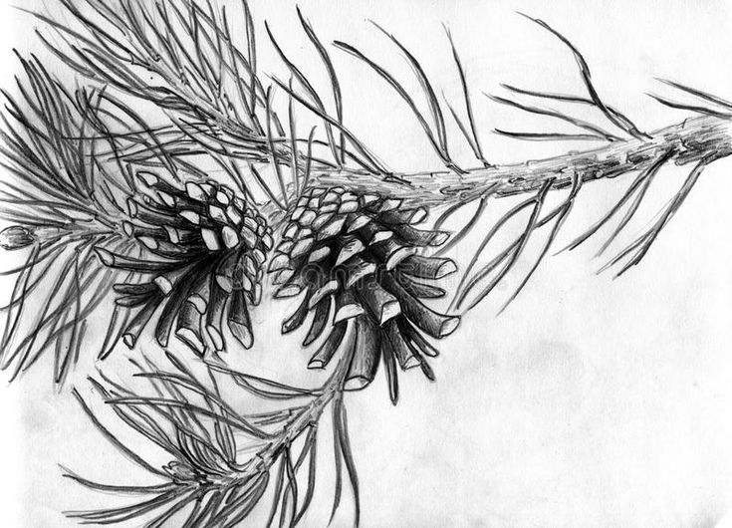
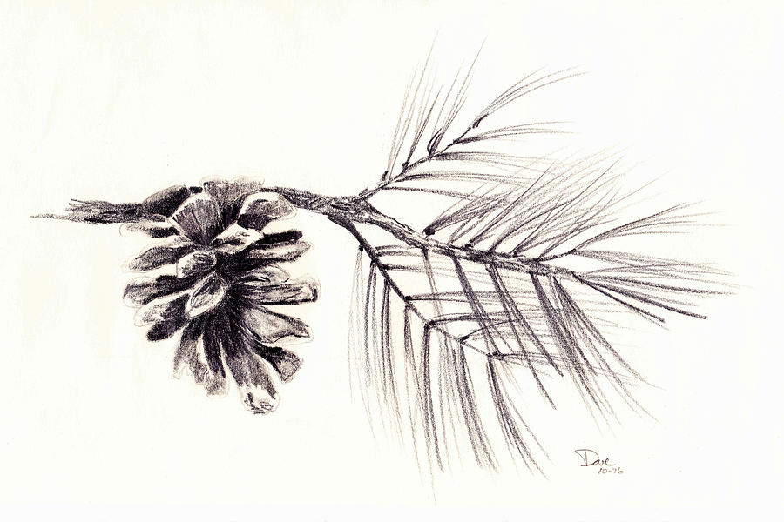
https://www.youtube.com/watch?v=OK2tHoo9TOI&t=62s
https://www.youtube.com/watch?v=e5RQJxkv2hU&t=293s

